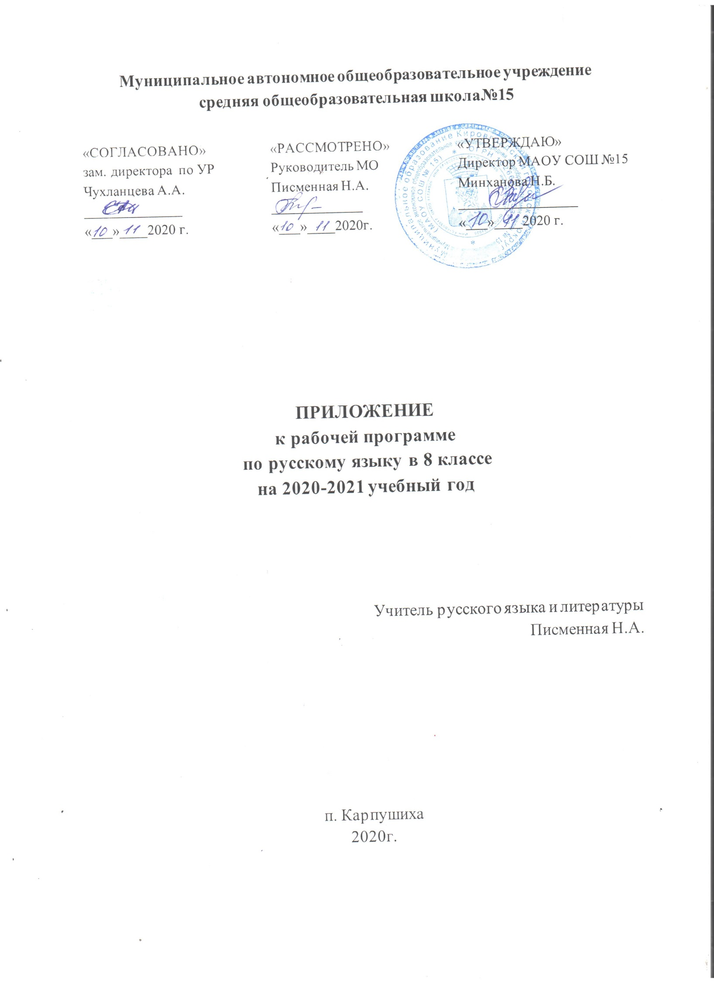Изменения в рабочей программе по русскому языку.
Планируемые результаты освоения учебного предмета «Русский язык»
Изменения направлены на формирование и развитие несформированных умений, видов деятельности, характеризующих достижение планируемых результатов освоения основной образовательной программы.
8 класс
Соблюдать основные языковые нормы в письменной речи; редактировать письменные тексты разных стилей и жанров с соблюдением норм современного русского литературного языка.
Проводить морфемный анализ слов; проводить морфологический анализ слова; проводить синтаксический анализ словосочетания и предложения.
Опознавать самостоятельные части речи и их формы, а также служебные части речи и междометия, отличать производные предлоги и союзы от омонимичных слов.
Анализировать различные виды словосочетаний и предложений с точки зрения их структурно-смысловой организации и функциональных особенностей; соблюдать основные языковые нормы в письменной речи; опираться на грамматико-интонационный анализ при объяснении расстановки знаков препинания в предложении.
Владеть навыками различных видов чтения (изучающим, ознакомительным, просмотровым) и информационной переработки прочитанного материала; адекватно понимать тексты различных функционально-смысловых типов речи и функциональных разновидностей языка; анализировать текст с точки зрения его темы, цели, основной мысли, основной и дополнительной информации.
Понимать явную и скрытую (подтекстовую) информацию публицистического стиля в том числе текстов СМИ).
Характеризовать словообразовательные цепочки и словообразовательные гнёзда, устанавливая смысловую и структурную связь однокоренных слов;
Опознавать основные выразительные средства морфологии в публицистической и художественной речи и оценивать их; объяснять особенности употребления морфологических средств в текстах научного и официально-делового стилей речи.
Анализировать особенности употребления синтаксических конструкций с точки зрения их функционально-стилистических качеств, требований выразительности речи.
Дата | Тема урока |  | Коррекция программы
16.11.2020 | Изложение по тексту Б.Емельянова "Как я покупал собаку" |  | Тема и основная мысль текста.
17.11.2020 | Способы выражения сказуемого. Глагольное сказуемое. Составное именное сказуемое |  | Синтаксический и пунктуационный анализ.
18.11.2020 | Способы выражения сказуемого. Глагольное сказуемое. Составное именное сказуемое |  | Производные союзы.
23.11.2020 | Тире между подлежащим и сказуемым. Согласование главных членов предложения |  | Особенности словосочетаний.
24.11.2020 | Тире между подлежащим и сказуемым. Согласование главных членов предложения |  | Особенности предложений.
25.11.2020 | Грамматические значения второстепенных членов предложения, их роль в предложении. Определения согласованные и несогласованные |  | Распознавание предложений с причастным оборотом.
30.11.2020 | Грамматические значения второстепенных членов предложения, их роль в предложении. Определения согласованные и несогласованные |  | Основные языковые нормы в письменной речи
01.12.2020 | Приложение |  | Грамматико-интонационный анализ.
02.12.2020 | Дополнение |  | Производные предлоги.
07.12.2020 | Дополнение |  | Морфологический и морфемный разбор.
08.12.2020 | Обстоятельство |  | Распознавание деепричастных оборотов
09.12.2020 | Обстоятельства, выраженные сравнительным оборотом |  | Грамматические нормы языка
14.12.2020 | Контрольный диктант с грамматическим заданием |  | Орфографический и пунктуационный анализ.
15.12.2020 | Контрольный диктант с грамматическим заданием. |  | Синтаксический разбор
16.12.2020 | Контрольный диктант с грамматическим заданием |  | Морфемный и словообразовательный разбор.
21.12.2020 | Обстоятельства, выраженные сравнительным оборотом |  | Орфоэпический разбор.
22.12.2020 | Репортаж как жанр публицистики |  | Лексические языковые средства.
23.12.2020 | Репортаж как жанр публицистики. |  | Стили и типы речи.

